20230330 計算機實習 Assignment 07

**題目：**

請幫忙設計一個簡單的生物資料庫

**題目要求**:

Class **Behavior**中需包含有以下元件(程式中必須使用此class 否則0分)

|  |  |  |  |  |
| --- | --- | --- | --- | --- |
| 名稱 | 權限 | 屬性 | 型態 | 說明 |
| feeding_habits | private |  | int | 物種食性  0：herbivorous(草食性)  1：carnivorous(肉食性)  2：omnivorous(雜食性) |
| activity_time | private |  | string | 物種活動時間 |
| Behavior | public |  | Behavior(int, string) | 建構子1 |
| Behavior | public |  | Behavior() | 建構子2  **初值分別為**  物種食性：2  物種活動時間："day" |
| setFeeding () | public |  | void function (int) | 修改feeding_habits |
| setAct () | public |  | void function (string ) | 修改activity_time |
| getFeed () | public | const | int function () | 取得feeding_habits |
| getAct () | public | const | string function () | 取得activity_time |

Class **Species**中需包含有以下元件(程式中必須使用此class 否則0分)

|  |  |  |  |  |
| --- | --- | --- | --- | --- |
| 名稱 | 權限 | 屬性 | 型態 | 說明 |
| name | private | const | string | 物種名稱 |
| category | private |  | string | 物種分類 |
| behavior | private |  | Behavior | 物種習性 |
| number | private |  | int | 物種數量 |
| Species | public |  | Species() | 建構子1  **必須使用**  **member initializer**初始化  **初值分別為**  物種名稱："human"  物種分類："Primates"  物種數量：100 |
| Species | public |  | Species(const string, const string, const Behavior, int) | 建構子2  **必須使用**  **member initializer**初始化  分別為  (物種名稱, 物種分類, 物種習性, 物種數量) |
| Species | public |  | Species(const string, const string, const int, const string, const int) | 建構子3  **必須配合**  **member initializer**初始化  分別為  (物種名稱, 物種分類, 物種食性, 物種活動時間, 物種數量) |
| ~Species | public |  | ~Species() | 解構子  **取用時須於螢幕顯示**  "species "<< 物種名稱 <<" is deleted" |
| getName() | public | const | string function () | 取得物種名稱 |
| getCate() | public | const | string function () | 取得物種分類 |
| getBeh() | public | const | Behavior function () | 取得物種習性 |
| getNum() | public | const | int function () | 取得物種數量 |
| setCate() | public |  | void function(string) | 修改物種分類 |
| setBeh() | public |  | void function(Behavior) | 修改物種習性 |
| setNum() | public |  | void function(int) | 修改物種數量 |
| showInfo() | public | const | void function() | 顯示物種資訊 |

main中需包含有以下元件(程式中必須使用此class 否則0分)

|  |  |  |
| --- | --- | --- |
| 名稱 | 型態 | 說明 |
| s1 | Species | 使用建構子1建立 |
| s2 | Species | 使用建構子2建立 |
| s3 | Species | 使用建構子3建立 |

**程式說明：**

程式一開始於於螢幕輸出

**"please input behavior info (feeding_habits/activity_time)"**

並依序輸入

物種食性 物種活動時間

作為物種2習性

後於螢幕印出

**"please input species2 info(name/category/number)"**

並依序輸入物種2的

物種名稱 物種分類 物種數量

後於螢幕印出

**"please input species3 info(name/category/feeding_habits/activity_time/number)"**

並依序輸入物種3的

物種名稱 物種分類 物種食性 物種活動時間 物種數量

後於螢幕印出

**"1.change species info 2.show all species info 3.exit"**

之後依據使用者的輸入執行不同動作：

若使用者輸入”1”：

於螢幕印出

**"which species would you like to change(1/2/3)?"**

依據使用者輸入決定要修改物種1、2 or 3

後於螢幕印出

**"input new info (category/feeding_habits/activity_time/number)"**

並依序輸入欲修改的

物種分類 物種食性 物種活動時間 物種數量

並循環功能

若使用者輸入”2”：

依照

物種1

物種2

物種3

順序 並依照

物種名稱 物種分類 物種食性 物種活動時間 物種數量

順序印出物種資訊

若使用者輸入”3”：

結束程式

**注意：**

1. 本次作業使用C++撰寫
2. 功能選擇不會出現除1~3外的其他狀況，無須判斷此例外
3. 測資中物種食性只會有**(0/1/2)**三種，不會有其他情況出現，無須判斷例外
4. 所有cout方法皆須換行(例如，利用cout<<endl;)

詳情見下方範例

The actual input and output for running your program is something that looks like the following：

**例一：**

# input自此始，但不包括此行

# input至此止，但不包括此comment

# output自此始，但不包括此行

please input behavior info (feeding_habits/activity_time)

please input species2 info(name/category/number)

please input species3 info(name/category/feeding_habits/activity_time/number)

1.change species info 2.show all species info 3.exit

human Primates omnivorous day 100

monkey Primates omnivorous day 1021

rabbit Lagomorpha herbivorous night 200

1.change species info 2.show all species info 3.exit

which species would you like to change(1/2/3)?

input new info (category/feeding_habits/activity_time/number)

1.change species info 2.show all species info 3.exit

human Primates omnivorous day 100

monkey Platyrrhini herbivorous day 1021

rabbit Lagomorpha herbivorous night 200

1.change species info 2.show all species info 3.exit

species rabbit is deleted

species monkey is deleted

species human is deleted

# output至此止，但不包括此comment

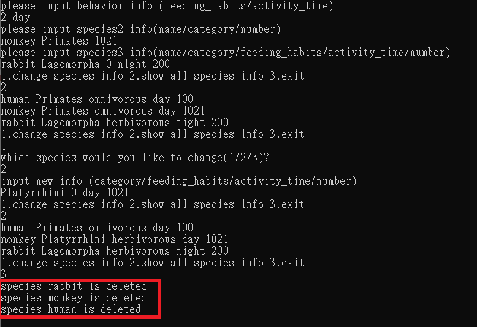

**例二：**

# input自此始，但不包括此行

1 noon

pudding_dog pudding 1

coffee_cat coffee 2 morning 3

1

1

H 0 all_day 7

1

3

C 0 noon 5

2

1

1

HH 2 day 79

2

3

# input至此止，但不包括此comment

# output自此始，但不包括此行

please input behavior info (feeding_habits/activity_time)

please input species2 info(name/category/number)

please input species3 info(name/category/feeding_habits/activity_time/number)

1.change species info 2.show all species info 3.exit

which species would you like to change(1/2/3)?

input new info (category/feeding_habits/activity_time/number)

1.change species info 2.show all species info 3.exit

which species would you like to change(1/2/3)?

input new info (category/feeding_habits/activity_time/number)

1.change species info 2.show all species info 3.exit

human H herbivorous all_day 7

pudding_dog pudding carnivorous noon 1

coffee_cat C herbivorous noon 5

1.change species info 2.show all species info 3.exit

which species would you like to change(1/2/3)?

input new info (category/feeding_habits/activity_time/number)

1.change species info 2.show all species info 3.exit

human HH omnivorous day 79

pudding_dog pudding carnivorous noon 1

coffee_cat C herbivorous noon 5

1.change species info 2.show all species info 3.exit

species coffee_cat is deleted

species pudding_dog is deleted

species human is deleted

# output至此止，但不包括此comment

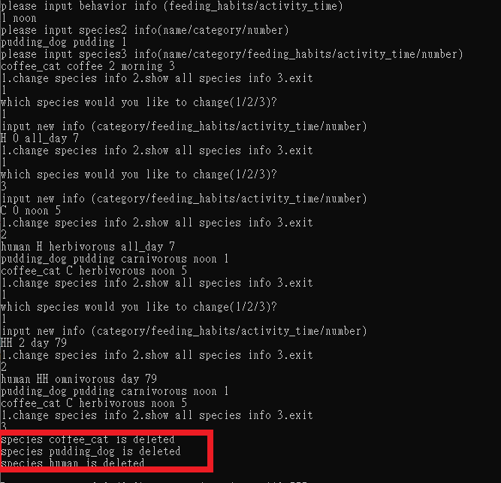

**評分標準：**

For each input (test data) file, your program must produce an output file with a content that is EXACTLY THE SAME AS the expected output. This is the only way your program can "pass" any particular test.

In general, we will use 5 test data to test your project. The total score of this project is 100 points, and each test data accounts for 20%.

**繳交格式：**

繳交方式、內容錯誤的斟酌扣分，完整作業格式詳見ee-class教材區「111-2 C++作業繳交及評分標準.pptx 」。若對作業有疑問，請上Discord留言或詢問助教，如有作業勘誤會於ee-class公告區或DC公告版公告，請自行留意。